 | 
 |  | 
CARLO DELLE PIANE
con
Milvia Marigliano
e
Antonio Conte

“AL MOULIN ROUGE
CON TOULOUSE LAUTREC”

di Sabina Negri
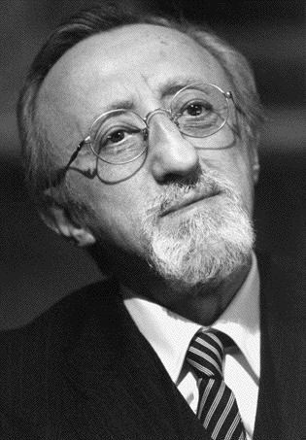

musiche di Alessandro Nidi
coreografie di Susanna Beltrami
scene di Nicolas Bovey
costumi di Mariella Visalli
luci di Mario Loprevite

Carlo Delle Piane ritorna al teatro come Toulouse–Lautrec. Il grande attore romano sarà infatti il protagonista di una vera e propria “operina” teatrale e musicale dedicata al genio del grande pittore. L’amore, l’arte, l’alcol, la passione nella Parigi disperata e allegrissima della Belle Epoque.
La scena è quella del Moulin Rouge - ne restituiscono l’atmosfera un gruppo di ballerine e musicisti.
Oltre al grande pittore, i personaggi principali saranno l’amico Aristide Bruant e la ballerina Lily.
In perenne oscillazione fra una vita segnata dall’alcol e dalla dissipazione e un’ideale di purezza che saprà ritrovare, alla fine, solo nella propria pittura, Toulouse-Lautrec incarna il senso di attesa e disillusione di un’epoca festosa e spensierata che intravede il suo tramonto.
Aristide è l’esuberante imbonitore che ha fatto del piacere carnale e dello sberleffo alle convenzioni borghesi una vera e propria religione laica: il suo è un mondo di luci e colori sgargianti, in cui però si insinua l’ombra della malinconia. Infine Lily, amica e compagna di Toulouse Lautrec, affascinata dalla delicatezza di un uomo così segnato nel fisico, una sognatrice ansiosa di riscatto sociale.
In un vivace contrappunto di ricordi, confessioni, invettive, sarcasmi, dal dialogo dei tre affiora la storia di una giovinetta amata da Toulouse-Lautrec, tanto perduta e tanto innocente da togliersi la vita pur di sfuggire alla corruzione e di sottrarsi alla vergogna e alla miseria.
In scena tra balli e canzoni è sempre presente “quella” Parigi, la città dei bordelli e dei cabaret, dei borghesi e degli artisti, percorsa dai fremiti della nuova era che si annuncia.

Disponibilità da Novembre 2004

Per la programmazione tel. 02 89012245
int. 208 Barbara Tommasi 328 83.38.991
int. 207 Emilio Russo 348 41.08.848
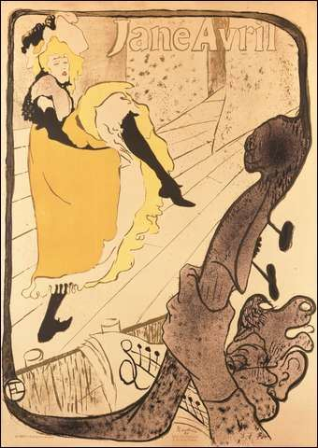 | 